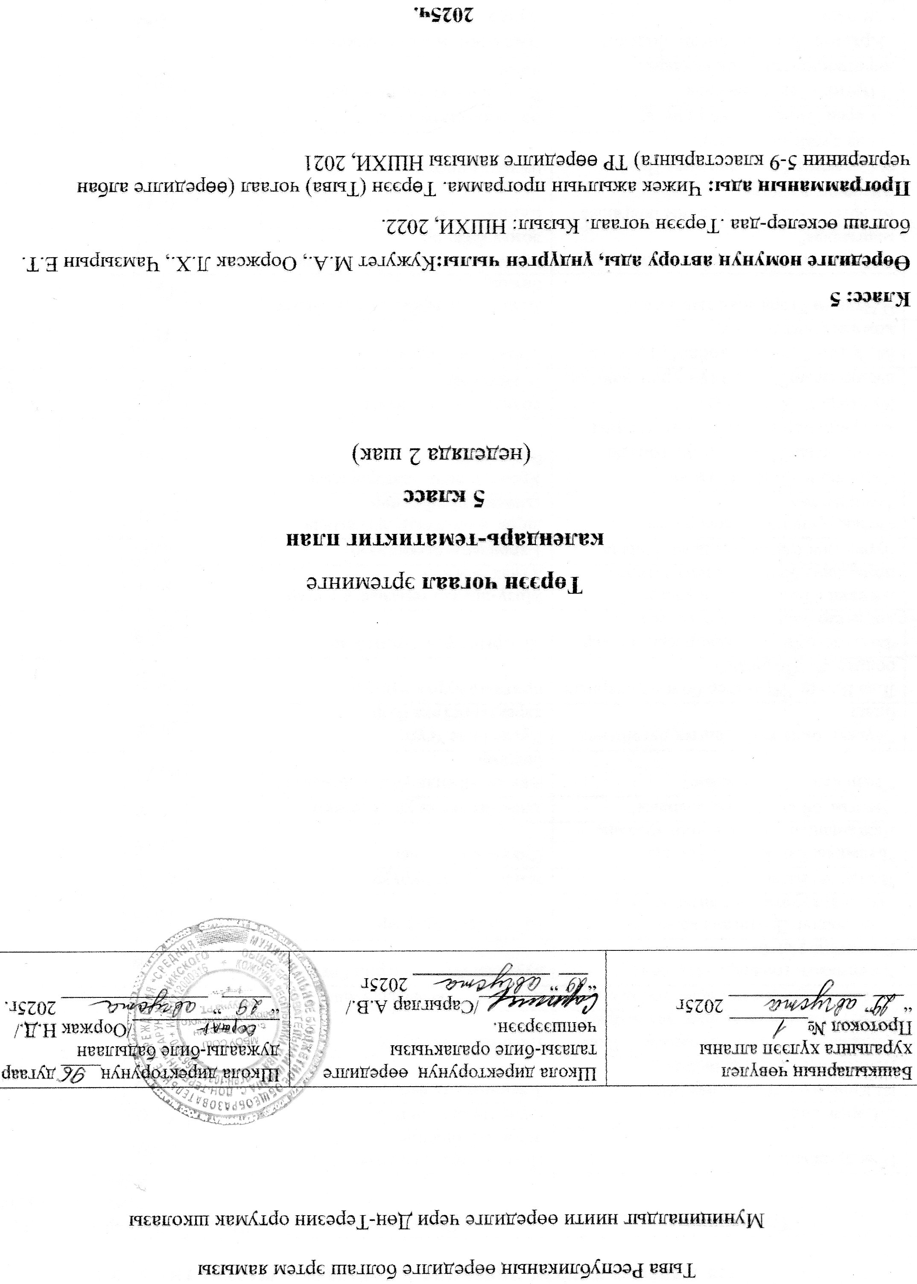

5-ки класска тѳрээн чогаалда календарь-тематиктиг план.
№ | Теманың ады | Онаалгазы | Шагы | Эрттирер хүнү |  | Эдилге  кылганы
 |  |  |  | план |  | Эдилге  кылганы
1 | Ном дугайында сѳс. | Ном дугайында үлегер домактар бижиир
2 | С.Сарыг-оол "Ном". | шүлүктү шээжилээр
3 | Ю.Кюнзегеш "Сиген шѳлүнде". Деннелге дугайында билиг. | 3 деннелге тывар
4 | С.Сарыг-оол "Эдер амытаннар". Тыва улустун аас чогаалы-биле холбаалыы. | таблицаны долдурар
5 | Тыва улустун аас чогаалы.Тоолдар. | номчуур "Аксагалдай ашак"
6 | Хуулгаазын тоолдар. «Тос оолдуг Доктагана кадай». | хуулгаазын чүүлдерни бижиир
7 | «Тос оолдуг Доктагана кадай». Тоолдун хуулгаазын онзагайлары. | Кроссворд тургузар
8 | "Балыкчы Багай-оол" | тоолга чурук чуруур
9 | "Балыкчы Багай-оол". Тоолда Дангынанын овур-хевирин чурааны. | Синквейн «Тоол»
10 | "Чангыс ой аъттыг үш алышкы". | деннелгелерни ушта бижиир
11 | "Чеди иелиг Чес-Мыйыс". | Ава дугайында үлегер домактар бижиир
12 | "Кускун биле Υгү". Эпитет дугайында билиг. | Күске биле Υгүге характеристика бээр
13 | Л.да Винчи "Итпиктер болгаш оларнын оолдары". "Пеликан". | притчага чурук чуруур
14 | Фольклорнун биче хевирлери. Υлегер домактар болгаш чечен сѳстер. | айтырыгларга харыылаар.
15 | Б.Будуп «Тыва улустун үлегер домактары болгаш чечен сѳстери» | Мѳзү-шынар темазынга 3 үгер домак бижиир
16 | Бурят улустун аас чогаалы. Триада. | 1 триаданы шээжилээр
17 | Фольклорнун биче хевирлери. Тывызыктар. | дириг амытаннар дугайында тывызыктар бижиир
18 | Кудажы К-Э. К. "Кым эн ажыктыгыл?". Авторлуг тоолда мѳзү-шынар темазын чырытканы | Уран-чеченин сайгарарынга белеткенир
19 | Кудажы К-Э. К. "Кым эн ажыктыгыл?" Тоолдун уран-чечени. | Рольдап номчуурунга белеткенир
20 | М.Эргеп "Чартык арбай". Тоолдун кижизидикчи утказы. | Синквейн "Тараа".
21 | Ч.Чулдум "Тараанын тывылганы" | Аъш-чем дугайында 3 тывызык бижиир
22 | С.Сурун-оол "Карактар дугайында маргылдаа". | Мѳзү-шынар темалыг 2 үлегер домак бижиир.
23 | М.Эргеп "Хек чуге ыраажы болганыл?" Авторлуг тоолдар. | Синквейн "Ѳг-буле"
24 | О.Сувакпит "Арзылан биле Пар". Басня дугайында билиг. | басняны шээжилээр
25 | С.Серен "Ном биле Портфель". | Басняны шээжилээр
26 | Л.Иргит «Теве». Басняда диригжидилгелернин салдары. | И.Крыловтун басняларын номчуур
27 | Крылов И. А.«Каарган болгаш дилги»  Чогаал теориязы. Диригжидилге дугайында билиг | Диригжидилгеге чижектер тывар
28 | Чадамба Л. Б. «Аян-чорук». Уруглар чогаалчызы Л.Чадамба-биле таныжылга. | Чогаалды тѳндүр номчуур
29 | Л.Чадамба «Аян-чорук». Тоожунун уран-чечени. | Таблицаны долдурар
30 | Л.Чадамба «Аян-чорук». Уругларнын овур-хевирин чурааны. | Марта Агбаановичиге характеристика бээр
31 | Л.Чадамба «Аян-чорук». Чогаалда улустун аас чогаалын ажыглааны | Синквейн «Аян-чорук»
32 | Ѳлчей-оол М. К. «Тергелиг аът» («Хөөрээрниң чугаалары» деп номдан) | Чогаалга план тургузар
33 | О.Саган-оол «Эжишкилер». Чечен чугаанын тема, идеязы. | Найырал дугайында үлегер домактар бижиир
34 | Саган-оол О. К. «Эжишкилер». Чечен чугаада кижилер аразында найыралдын салдары. ЧТ Пейзаж. | «Эжишкилерде» пейзажты ушта бижиир
35 | Сувакпит О.«Аът чарыжы». | Аътты чуруур
36 | ЧСК. Чогаадыг «Эр кижинин үш оюну». | Чогаадыгны доозар
37 | Р.Лудуп «Таваар, маажым бадып келгеш» | Синквейн «Кулун»
38 | М. Эргеп «Өдүгенде чайлаг» (тоожудан эгелер). Тоожунун тема, идеязы. | Диригжидилгелерни тывар
39 | М.Эргеп «Өдүгенде чайлаг». Тоожунун дылынын онзагайы. | Пейзажты ушта бижиир
40 | М.Эргептин «Өдүгенде чайлагда» бойдус чурумалы. | Иви дугайында бижиир
41 | ЧСК. Чогаадыг «Тожуну кѳрбээн кижи…» | Чогаадыгны доозар
42 | Суваң Ш. М. «Кара-Баштыг». Уран-чечени. | Деннелгелерни тывар
43 | Ш.Суван «Кара-Баштыг». Кара-Баштыгнын дидим чоруу. | «Тоол чурттуг оол» - номчуур
44 | Суваң Ш. «Хүн-Херелден аалчылар»- фантастиктиг чогаал | Чогаалды тѳндүр номчуур
45 | Суваң Ш. «Хүн-Херелден аалчылар». Каа, Биинин Сылдыс-биле ужуражылгазы. | Космоска хамаарышкан тывызыктар
46 | Ш.Суван «Хүн-Херелден аалчылар». Сылдыстын космос дугайында бодалдары. | Таблицаны долдурар
47 | Куулар Н. Ш. «Танаа-Херелдиң чуртунда». Фантастиканын аргаларын ажыглааны | Чогаалды тѳндүр номчуур
48 | Н.Куулар «Танаа-Херелдин чуртунда». Элдептиг куйнун чажыды. | Утказын тайылбырлаар: чеп, доскуулчу
49 | Н.Куулар «Танаа-Херелдин чуртунда». Тоожуда танывазы оран. | Чогаадыг юижииринге белеткенир.
50 | ЧСК. Чогаадыг «Танаа-Херелдин чуртунче барган сен бе?» | Чогаадыгны доозар
51 | Донгак Э. «Буянныг амытаннар». Шиинин дылынын онзагайы. | Чогаалды тѳндүр номчуур
52 | Э.Донгак «Буянныг амытаннар». Буянныг мѳзү-шынарлыг болуру. | Айтырыгга харыылаар №1-4, арын 189
53 | С.Пюрбю «Ынак Тывам». Шүлүктүӊ тургузуу. | Чогаадыг-чурумал «Тѳрээн Тывам»
54 | О.Сувакпит «Россияга алдар» | Шээжилээр.
55 | А.Υержаа «Ие дылым». | Шүлүктү шээжилээр
56 | Сарыг-оол С. А. «Маадыр Чүргүй-оол». | Чүргүй-оол дугайында дыннадыг
57 | М.Джалиль «Укчугаштар». | Эпитеттерни ушта бижиир
58 | М. Сундуй «Дайынчылар» («Эки турачы аъттыг эскадрон» деп номдан). | Дыннадыг «Суурум чурттуг эки турачылар»
59 | М.Сундуй «Дайынчылар». Он санитар кыстар. | Вера Байлак дугайында бижиир
60 | О.Сувакпит «Кечил-оолдун солдаттары» - эрес маадырлар. | Шээжилээр
61 | Ю.Кюнзегеш «Эзимнернин ыры» | Айтырыгга харыылаар №4-6, арын 200
62 | С.Сүрүң-оол «Ус-кушкаш» | Уран-чеченин сайгарар
63 | С.Сүрүң-оол «Ус-кушкаш». Тѳлевилел «Тыванын куштары» | Мѳзү-шынар темазынга үлегер домактар бижиир
64 | К.Аракчаа «Сыын мунупкан». | Бойдус чурумалын ушта бижиир
65 | М.Күжүгет «Азыранчып чорааш...». Чечен чугаанын тема, идеязы. | Чодураажыктын овур-хевирин бижиир
66 | М.Күжүгет «Азыранчып чорааш...». Кол маадырнын кылган чоруу. | Тыва улустун тѳрелинге хамаарыштыр чанчылдарын бижиир
67 | В.Санги «Тулаага ужуражыышкын». | Кырган-авага болгаш авага характеристика бээр
68 | Чыл дургузунда ѳѳренгенин катаптаары. Хыналда тест.

